Spelregels zestal hockey

Hoe ziet een speelveld eruit?
.
speelrichting
speelrichting
10m
10m
10m
10m

Veldmarkeringen in de vorm van pylonnen

Doelmarkeringen in de vorm van pylonnen

Zoals in de tekening weergegeven kunnen er op een heel veld 2 zestal hockey velden worden uitgezet. Ook kunnen er 4 velden worden uitgezet. Een nadeel is dat de bal op een ander veld komt.
De zijlijnen doen dienst als achterlijnen. De achterlijn en 23m lijn doen dienst als zijlijnen.
In plaats van een cirkel is er het 10m doelgebied. Dit wordt aangegeven door de pylonnen.
De doelen worden midden op de “achterlijn’ gezet d.m.v. pylonnen of originele (mini)doelen (achterplank met zijschotten). Deze hebben een onderlinge afstand van 3,66m (de normale breedte van een hockeydoel). Een origineel (mini)doel heeft de voorkeur.
Het wedstrijddoel (11:11) op de zijlijn, in verband met gevaar, tijdens het spelen weghalen.

De bal
De bal die gebruikt wordt is een normale hockey bal.

Teams
Een team bestaat uit maximaal 5 veldspelers en 1 doelverdediger. Er mogen wisselspelers zijn.
Spelers mogen op elk moment worden gewisseld bij de middenlijn. Maar eerst speler eruit, dan pas (wissel) speler erin. Dit gebeurt bij de middenlijn.
De doelverdediger draagt een helm, legguards, klompen, handschoenen, een body protector en een tok. Het is niet toegestaan om met een ‘vliegende keep’ te spelen. Om goed op te vallen draag je een ander kleur shirt dan je teamgenoten en de tegenpartij.
Ieder team heeft een aanvoerder. Deze geeft voor het begin van de wedstrijd de spelbegeleider en de aanvoerder van de tegenpartij een hand. Je wenst elkaar een prettige wedstrijd. De spelbegeleider en de aanvoerders van beide teams tossen. De winnaar van de toss kiest de speelrichting of de beginslag.
Wedstrijdduur
Een wedstrijd duurt 2x25 minuten met een korte rust van maximaal 5 minuten.
Spelleiding
Het speelveld is zo klein dat kan worden volstaan met 1 spelleider.
De spelleider is geen scheidsrechter en moet het spel begeleiden en kan bij voorkeur het spel onderbreken om uitleg te geven over situaties die de spelers niet begrijpen.

Algemene regels
Het spelen van de bal mag alleen met de platte kant van de stick.
Ook met de zijkant van de stick mag worden gespeeld maar niet als de bal hiermee omhoog gaat.
Binnen het doelgebied mag de doelverdediger de bal stoppen met het lichaam, schoppen met zijn klomp (maar niet gevaarlijk omhoog) of tegenhouden met de handschoen en wegslaan.

Doelpunt
Een doelpunt kan alleen worden gemaakt door een aanvaller van binnen het doelgebied.
Als een aanvaller van binnen het doelgebied de bal richting doel speelt, maar de bal gaat via een voet of stick van een verdediger in het doel, is er ook een doelpunt gemaakt.
De bal mag bij een schot op doel niet hoger dan 46cm (plankhoogte) worden gespeeld.

Wat mag niet?

- gevaarlijk zwaaien met de stick
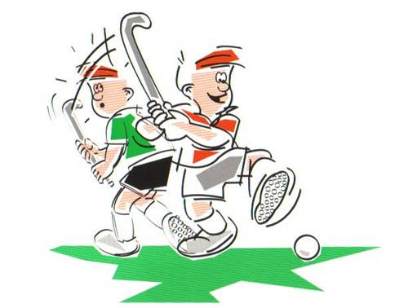

- op de stick slaan van een tegenstander

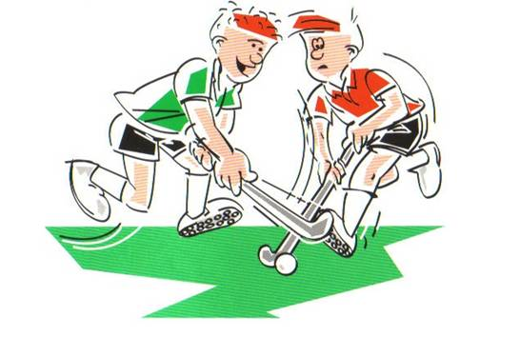

- de bal hoog spelen

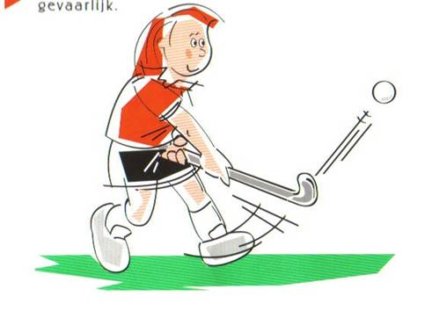

- je tegenstander duwen

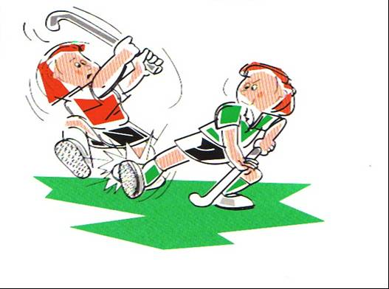

- de bal met de voet spelen

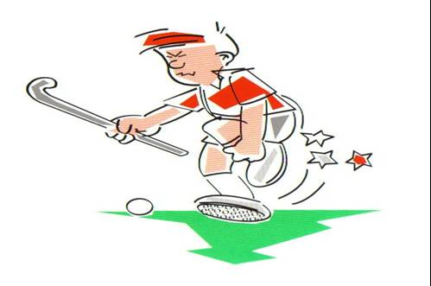

Afhouden
Het is niet toegestaan een tegenstander van de bal af te houden door tussen hem en de bal te draaien waardoor de tegenstander de bal niet kan spelen. Dit kan met het lichaam of met de stick.

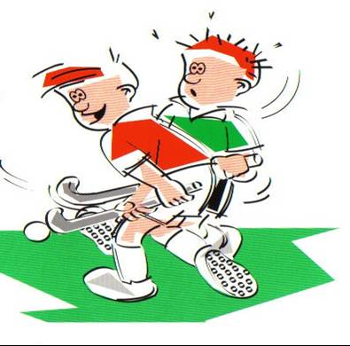

Afstandsregel
Bij een spelhervatting moet de tegenstander minimaal 5 meter afstand van de bal nemen. Bij een aanvallende vrije slag bij het doelgebied moeten beide partijen minimaal 5 meter afstand van de bal nemen.
Begin van het spel
De beginslag wordt genomen vanaf het midden van het veld en deze mag in alle richtingen worden gespeeld. Na de rust is de beginslag voor het andere team.
Vrije slag
Als een speler iets doet wat niet mag (overtreding) krijgt het andere team een vrije slag.
De bal:
- moet genomen worden op de plaats van de overtreding.
- moet stil liggen.
- mag niet omhoog worden gespeeld.
- mag vanaf 5 meter van het doelgebied nooit rechtstreeks het doelgebied ingespeeld worden
dus de bal moet dan
- eerst 5 meter hebben afgelegd of
- eerst door een andere speler dan de nemer zijn aangeraakt voordat hij het doelgebied in gaat.
Aanvaller maakt een overtreding binnen het doelgebied
De verdedigende partij krijgt een vrije slag. De bal moet op de 10 meterlijn worden gelegd recht tegenover de plaats waar de overtreding heeft plaats gevonden. Afstand alleen tegenpartij 5 meter.
Verdediger maakt een overtreding in het doelgebied of binnen 5 meter van het doelgebied
De aanvallende partij krijgt een vrije slag. De vrije slag moet zo dicht mogelijk bij de plek van de overtreding worden genomen, doch op minimaal 5 meter van het doelgebied. Afstand beide partijen 5 meter.

Uitslaan
De bal gaat, als laatste aangeraakt door een aanvaller, over de achterlijn: uitslaan door een verdediger op de 10 meterlijn recht tegenover de plaats waar de bal over de achterlijn ging. Afstand alleen aanvallende partij 5 meter.

Lange corner
De bal gaat, als laatste aangeraakt door een verdediger, over de achterlijn: lange corner voor het aanvallende team.
De bal wordt op zijlijn gelegd, 5 meter van de achterlijn.
Beide partijen moeten minimaal 5 meter afstand van de bal nemen.
Een doelpunt kan alleen worden gescoord, wanneer de bal buiten het 10m gebied is geweest.
(gewijzigd)

Inslaan
Vrije slag op de zijlijn daar waar de bal over de zijlijn ging door het team dat de bal niet het laatst aanraakte.
Inslaan binnen doelgebied door aanvaller
De bal mag niet rechtstreeks richting doel worden gespeeld. De bal moet eerst 5 meter zijn verplaatst of zijn aangeraakt door een mede- dan wel tegenspeler. Afstand beide partijen 5 meter.
Een doelpunt kan alleen worden gescoord, wanneer de bal buiten het 10m gebied is geweest. (gewijzigd)
Strafbal
Een opzettelijke overtreding in het doelgebied door een verdediger of een niet opzettelijke overtreding waardoor doelpunt wordt voorkomen.
De bal
- wordt op 6,4m midden voor het doel gelegd.
- mag niet hoger dan 46cm in het doel worden gespeeld.

De doelverdediger
- moet met beide voeten op de doellijn.
- mag pas bewegen als de aanvaller de bal heeft gespeeld. Bij te snel bewegen, wordt de strafbal opnieuw genomen.

De nemer
- moet achter de bal staan.
- moet wachten op het fluitsignaal van de spelleider.
- mag de bal alleen pushen.
- mag de bal maar 1x spelen.
De overige spelers moeten tijdens het nemen van de strafbal achter de 10 meterlijn staan.

Een strafbal eindigt zonder doelpunt als:
- de aanvaller een overtreding maakt = vrije slag
- de doelverdediger de bal stopt = uitslaan
- de bal de doellijn niet haalt = uitslaan
Bij een doelpunt neemt de partij die het doelpunt tegen kreeg een beginslag.
Self-pass
Bij beginslag, vrije slag, inslaan, uitslaan en lange corner mag de nemer de bal zelf spelen zonder dat hij de bal naar een medespeler moet spelen. De speler moet eerst duidelijk de bal een tikje geven en mag daarna verder spelen. De self-pass mag, maar moet niet.
Time-out
Een time-out kan worden gegeven om de coaches van beide teams gelegenheid te geven de spelers extra aanwijzingen te geven, zodat het spel beter kan verlopen.
- een time-out kan op initiatief van de spelleider worden gegeven
- een time-out kan gevraagd worden door de coach van een team

